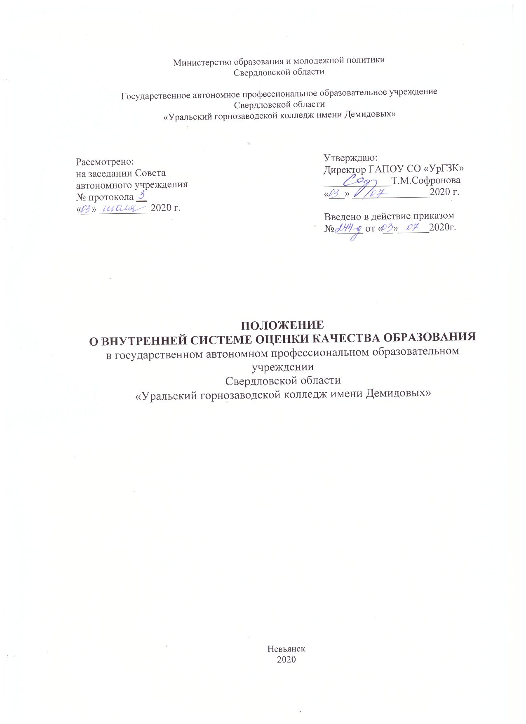

1 Общие положения

Система внутренней системы оценки качества образования в государственном автономном профессиональном образовательном учреждении Свердловской области «Уральский горнозаводской колледж имени Демидовых» является составной частью системы оценки качества образования и служит информационным обеспечением образовательной деятельности государственного автономного профессионального образовательного учреждения Свердловской области «Уральский горнозаводской колледж имени Демидовых» (далее - колледж).
Настоящее Положение о системе оценки качества образования в государственном автономном профессиональном образовательном учреждении Свердловской области «Уральский горнозаводской колледж имени Демидовых» (далее - Положение) предназначено для введения единых подходов к организации процесса мониторинга качества образования, реализуемого в колледже.
Настоящее положение разработано в соответствии с
- Федеральным законом от 29.12.2012 № 273-ФЗ «Об образовании в Российской Федерации»;
- Приказом Минобрнауки России от 17.05.2012 № 413 «Об утверждении федерального государственного образовательного стандарта среднего общего образования»;
- Приказом Минобрнауки России от 14.06.2013 № 462 «Об утверждении Порядка проведения самообследования образовательной организацией»;
- Приказом Минобрнауки России от 10.12.2013 № 1324 «Об утверждении показателей деятельности образовательной организации, подлежащей самообследованию»;
- Уставом ГАПОУ СО «УрГЗК»;
- Локальными нормативными актами: Положение об организации и проведении самообследования в ГАПОУ СО «УрГЗК», Положение о мониторинге качества образования в ГАПОУ СО «УрГЗК», Порядок проведения ГИА по образовательным программам среднего профессионального образования в ГАПОУ СО «УрГЗК», Положение по организации текущего контроля знаний и промежуточной аттестации обучающихся ГАПОУ СО «УрГЗК».
Качество образования - это соответствие образования (как результата, как процесса, как социальной системы) многообразным потребностям, интересам личности, общества, государства.
Положение о внутренней системе оценки качества образования (далее – ВСОКО) определяет цели, задачи, принципы внутренней системы оценки качества образования в образовательной организации, ее организационную и функциональную структуру, реализацию (содержание процедур контроля и экспертной оценки качества образования).
ВСОКО представляет собой совокупность организационных структур, норм и правил, диагностических и оценочных процедур, обеспечивающих на единой основе оценку качества образовательных результатов, качество реализации образовательного процесса, качество условий, обеспечивающих образовательную деятельность с учетом запросов основных участников образовательных отношений.
Положение распространяется на деятельность всех педагогических работников образовательной организации, осуществляющих профессиональную деятельность в соответствии с трудовыми договорами, в том числе на педагогических работников, работающих по совместительству.
Содержание внутренней оценки качества образования должно соответствовать требованиям ФГОС СПО, отражая процесс формирования профессиональных и общих компетенций по профессии (специальности).
В настоящем Положении используются следующие термины и сокращения:
    - качество образования – комплексная характеристика образовательной деятельности и подготовки обучающегося, выражающая степень их соответствия федеральным государственным образовательным стандартам, федеральным государственным требованиям и (или) потребностям физического или юридического лица, в интересах которого осуществляется образовательная деятельность, в том числе степень достижения планируемых результатов образовательной программы;
    - оценка в системе образования – комплексное аналитическое отслеживание процессов, определяющих количественно-качественные изменения качества образования, результатом которого является установление степени соответствия измеряемых образовательных результатов и условий их достижения общепризнанной, зафиксированной в нормативных документах и локальных актах системе государственно-общественных требований к качеству образования, а также личностным ожиданиям обучающихся;
    - внутренняя система оценки качества образования – система сбора, обработки данных по внутренним показателям и индикаторам, хранения и предоставления информации о качестве образования при проведении процедур оценки образовательной деятельности колледжа, в том числе в рамках лицензирования, государственной аккредитации, государственного контроля и надзора;
    - экспертиза – всестороннее изучение и анализ состояния образовательного процесса, условий и результатов образовательной деятельности;
    - измерение – метод регистрации состояния качества образования, а также оценка уровня образовательных достижений с помощью контрольно- измерительных материалов (контрольных работ, тестов, анкет и др.), которые имеют стандартизированную форму и содержание которых соответствует реализуемым образовательным программам;
    - критерий – признак, на основании которого производится оценка и который конкретизируется в показателях и индикаторах – совокупности характеристик, позволяющих отразить уровень достижения критерия;
    - ГИА – государственная итоговая аттестация;

- Основные цели, задачи, функции и принципы ВСОКО
Цели ВСОКО:
    - формирование единой системы оценки состояния образования, обеспечивающей определение факторов и своевременное выявление изменений, влияющих на качество образования в образовательной организации;
    - получение объективной информации о функционировании и развитии системы образования в образовательной организации, тенденциях его изменения и причинах, влияющих на его уровень;
    - предоставление всем участникам образовательных отношений и общественности достоверной информации о качестве образования;
    - принятие обоснованных и своевременных управленческих решений по совершенствованию образования и повышение уровня информированности потребителей образовательных услуг при принятии таких решений;
    - прогнозирование развития образовательной системы колледжа.
Задачи ВСОКО:
    - формирование единого понимания критериев оценки качества образования и подходов к его измерению;
    - формирование системы аналитических критериев и показателей, позволяющей эффективно реализовывать основные цели оценки качества образования;
    - формирование ресурсной базы и обеспечение функционирования школьной образовательной статистики и мониторинга качества образования;
    - осуществление самообследования состояния развития и эффективности деятельности образовательной организации;
    - определение степени соответствия условий организации и осуществления образовательной деятельности государственным требованиям;
    - определение степени соответствия образовательных программ нормативным требованиям и запросам основных потребителей образовательных услуг;
    - обеспечение доступности качественного образования;
    - оценка уровня индивидуальных образовательных достижений обучающихся;
    - определение в рамках мониторинговых исследований степени соответствия качества образования федеральным государственным стандартам;
    - выявление факторов, влияющих на качество образования;
    - содействие повышению квалификации преподавателей и мастеров производственного обучения, принимающих участие в процедурах оценки качества образования; определение направлений повышения квалификации педагогических работников по вопросам, касающимся требований к аттестации педагогов, индивидуальным достижениям обучающихся;
    - определение рейтинга педагогов и участие в решении о стимулирующей надбавке к заработной плате за высокое качество обучения и воспитания;
    - расширение общественного участия в управлении образованием в образовательной организации.
В основу ВСОКО положены следующие принципы:
    - объективности, достоверности, полноты и системности информации о качестве образования;
    - реалистичности требований, норм и показателей качества образования, их социальной и личностной значимости, учета индивидуальных особенностей развития отдельных обучающихся при оценке результатов их обучения и воспитания;
    - открытости, прозрачности процедур оценки качества образования; преемственности в образовательной политике, интеграции в общероссийскую систему оценки качества образования;
    - инструментальности и технологичности используемых показателей (с учетом существующих возможностей сбора данных, методик измерений, анализа и интерпретации данных, подготовленности потребителей к их восприятию);
    - минимизации системы показателей с учетом потребностей разных уровней управления;
    - взаимного дополнения оценочных процедур, установления между ними взаимосвязей и взаимозависимости;
    - качества и надежности средств оценки образовательных достижений;
    - доступности информации о состоянии и качестве образования для различных групп потребителей;
    - рефлексивности, реализуемой через включение педагогов в самоанализ и самооценку деятельности с опорой на объективные критерии и показатели; повышения потенциала внутренней оценки, самооценки, самоанализа каждого педагога;
    - оптимальности использования источников первичных данных для определения показателей качества и эффективности образования (с учетом возможности их многократного использования);
    - соблюдения морально-этических норм при проведении процедур оценки качества образования в образовательной организации.
Основные функции ВСОКО:
    - обеспечение введения ФГОС и удовлетворение потребности в получении качественного образования со стороны всех участников образовательных отношений;
    - аналитическое сопровождение управления качеством обучения и воспитания обучающихся;
    - экспертиза, диагностика, оценка и прогноз основных тенденций развития образовательной организации;
    - информационное обеспечение управленческих решений по проблемам повышения качества образования;
    - обеспечение внешних пользователей (представителей исполнительной и законодательной власти, работодателей, представителей общественных организаций и СМИ, родителей, широкой общественности) информацией о развитии образовательной организации, разработка соответствующей системы информирования внешних пользователей.
Объектом ВСОКО является образовательная деятельность в колледже.
Предметом ВСОКО являются: качество организации образовательной деятельности, качество освоения образовательных программ, качество методического обеспечения реализации образовательных программ, качество кадрового обеспечения, качество воспитательной деятельности, качество материально-финансового обеспечения.
ВСОКО осуществляется руководящими и педагогическими работниками колледжа в соответствии с нормативно-правовыми документами, программой развития, планами работы ГАПОУ СО «УрГЗК» и настоящим Положением.
Требования настоящего Положения являются едиными и обязательными в деятельности колледжа.

- Организационная структура ВСОКО

Организационная структура, занимающаяся внутренней оценкой, экспертизой качества образования и интерпретацией полученных результатов, включает в себя администрацию образовательной организации, педагогический совет, методический совет, цикловые комиссии, временные структуры.
Администрация образовательной организации:
    - формирует, утверждает приказом директора образовательной организации и контролирует исполнение блока локальных актов, регулирующих функционирование ВСОКО образовательной организации, и приложений к ним;
    - разрабатывает мероприятия и готовит предложения, направленные на совершенствование системы ВСОКО образовательной организации, участвует в этих мероприятиях;
    - обеспечивает на основе образовательной программы проведение в образовательной организации контрольно-оценочных процедур, мониторинговых, социологических и статистических исследований по вопросам качества образования;
    - организует систему мониторинга качества образования в образовательной организации, осуществляет сбор, обработку, хранение и предоставление информации о состоянии и динамике развития; анализирует результаты оценки качества образования на уровне образовательной организации;
    - организует изучение информационных запросов основных пользователей системы оценки качества образования;
    - обеспечивает условия для подготовки работников образовательной организации и общественных экспертов к осуществлению контрольно- оценочных процедур;
    - обеспечивает предоставление информации о качестве образования на районный и городской уровни системы оценки качества образования; формирует информационно-аналитические материалы по результатам оценки качества образования (анализ работы образовательной организации за учебный год, самообследование, публичный доклад и др.);
    - принимает управленческие решения по развитию качества образования на основе анализа результатов, полученных в процессе реализации ВСОКО.
Методический совет образовательной организации и предметно-цикловые комиссии:
    - участвуют в разработке методик оценки качества образования, системы показателей, характеризующих состояние и динамику развития образовательной организации, критериев оценки результативности профессиональной деятельности педагогов образовательной организации;
    - содействуют подготовке работников образовательной организации и общественных экспертов к осуществлению контрольно-оценочных процедур;
    - проводят экспертизу организации, содержания и результатов аттестации обучающихся и формируют предложения по их совершенствованию;
    - готовят предложения для администрации по выработке управленческих решений по результатам оценки качества образования на уровне образовательной организации.
Педагогический совет образовательной организации:
    - содействует определению стратегических направлений развития системы образования в образовательной организации;
    - содействует реализации принципа общественного участия в управлении образованием в образовательной организации;
    - принимает участие:
в формировании информационных запросов основных пользователей системы оценки качества образования образовательной организации;
в обсуждении системы показателей, характеризующих состояние и динамику развития системы образования;
в экспертизе качества образовательных результатов, условий организации образовательной деятельности;
в оценке качества и результативности труда работников образовательной организации, распределении выплат стимулирующего характера работникам и согласовании их распределения в порядке, установленном локальными актами образовательной организации;
    - содействует организации работы по повышению квалификации педагогических работников, развитию их творческих инициатив;
    - заслушивает информацию и отчеты педагогических работников, доклады представителей организаций и учреждений, взаимодействующих с образовательной организацией по вопросам образования и воспитания обучающихся, в т. ч. сообщения о проверке соблюдения санитарно- гигиенического режима в образовательной организации, об охране труда, здоровья и жизни обучающихся и другие вопросы образовательной деятельности образовательной организации.

- Реализация внутренней оценки качества образования
Организационной основой осуществления процедуры ВСОКО является программа, в которой определяются форма, направления, сроки и порядок проведения оценки, ответственные исполнители.
Реализация ВСОКО предполагает последовательность следующих действий:
- сбор данных по показателям оценки;
- структурирование баз данных, обеспечивающих хранение и оперативное использование информации; обработка данных, полученных в ходе оценки; анализ и интерпретация данных, полученных в ходе оценки;
- подготовка документов по итогам анализа полученных данных;
- распространение результатов оценки.
Основными требованиями к инструментарию ВСОКО являются валидность, надежность, удобство использования, доступность для различных уровней управления, стандартизированность и апробированность.
Процедура измерения, используемая в рамках ВСОКО, направлена на установление качественных и количественных характеристик объекта.
Основными инструментами, позволяющими дать качественную оценку системе образования, являются: анализ изменений характеристик во времени (динамический анализ) и сравнение одних характеристик с аналогичными в рамках образовательной системы (сопоставительный анализ).
К методам осуществления оценочных процедур относятся:
- экспертное оценивание,
- тестирование, анкетирование, ранжирование, проведение оценочных процедур (промежуточная аттестация, государственная итоговая аттестация),
- статистическая обработка информации, интервьюирование, опросы и др.
К основным показателям внутренней системы оценки качества образования в ГАПОУ СО «УрГЗК» относятся:
    - Качество образовательных результатов:
      - уровень образовательных достижений обучающихся в части освоения учебных дисциплин, междисциплинарных курсов;
      - уровень подготовки обучающихся по итогам государственной итоговой аттестации;
      - уровень образованности обучающихся в аспекте освоения общих и профессиональных компетенций;
      - уровень мотивации обучающихся к учебной деятельности,
      - динамика образовательных достижений обучающихся (участие в мероприятиях различного уровня),
      - удовлетворенность родителей качеством образовательных результатов.
    - Качество организации и осуществления образовательной деятельности:
      - основные образовательные программы (соответствие требованиям ФГОС);
      - библиотечно-информационное обеспечение;
      - качество педагогических форм;
      - удовлетворенность обучающихся и родителей уроками и условиями в образовательной организации.
    - Качество условий, обеспечивающих образовательную деятельность:
      - материально-техническое обеспечение;
      - информационно-развивающая среда (включая средства ИКТ и учебно- методическое обеспечение);
      - кадровое обеспечение (включая повышение квалификации, инновационную и научно-методическую деятельность педагогов);
- полнота и качество учебно-программного и учебно-методического обеспечения,
- уровень квалификации педагогических работников,
- транслирование педагогического опыта.
    - Результаты самообследования.

Периодичность, показатели, формы сбора и представления информации определяются на заседании методического совета колледжа.
С учетом изменений, происходящих в образовании, возможны изменения в системе показателей мониторинга, совершенствованию методов и направлений исследований.

- Информационная база ВСОКО

Проведение ВСОКО предполагает широкое использование современных информационных технологий на всех этапах: сбор, обработка, хранение, использование информации.
Реализация ВСОКО предполагает организацию постоянного слежения и накопления данных на основе:
- отчетности, утвержденной нормативными актами федерального, регионального и локального уровней;
- материалов, полученных в процессе повышения квалификации и аттестации педагогических работников;
- результатов обследований, предусмотренных программой развития колледжа и годовым планом работы;
- результатов плановых специально организованных мониторинговых исследований;
- результатов промежуточной и государственной итоговой аттестации.
Получаемая в процессе мониторинга информация должна отвечать следующим требованиям:
- объективность - должна отражать реальное состояние дел;
- точность - иметь минимальные погрешности измерений;
- полнота - источники должны быть оптимальными;
- достаточность-объем информации должен позволить принять обоснованное заключение;
- систематизированность -иметь четкую структуру сбора, пополнения, и хранения;
- оперативность - информация должна быть своевременной;
- доступность-информация должна быть представлена в форме, позволяющей реальные проблемы, требующие решения;
- открытость - каждый субъект мониторинга может увидеть свой результат.

По результатам мониторинга качества образования готовятся аналитические материалы: справки, служебные записки и т.д., в формах, соответствующих и задачам конкретных исследований. Указанные материалы включают аналитическую информацию и предложения по вопросам, решение которых в компетенции администрации колледжа.
Гласность и открытость результатов оценки качества образования осуществляются путем предоставления информации:
    - основным потребителям результатов ВСОКО;
    - самообследование;
    - размещение аналитических материалов, результатов оценки качества образования на официальном сайте образовательной организации.
Презентация результатов ВСОКО (оформление, делопроизводство):
- мониторинг ФГОС СПО;
- информационно-аналитическая справка «Мониторинг успешности обучения по итогам учебного периода»;
- информационно-аналитическая справка «Мониторинг успешности ГИА»;
- информационно-аналитическая справка «Мониторинг по итогам участия образовательной организации в конкурсах, олимпиадах, фестивалях, чемпионатах разного уровня»;
- информационно-аналитическая справка «Мониторинг деятельности педагогических работников по итогам учебного года».
- Управление ВСОКО

В состав лиц, осуществляющих ВСОКО, включаются: заместитель директора по учебно-методической работе, заместитель директора по учебно- производственной работе, заместитель директора по социально-педагогической работе, заведующие отделениями, методисты, председатели цикловых комиссий, преподаватели.
Общее руководство ВСОКО осуществляется заместителем директора по учебно-методической работе, который разрабатывает концептуальные основы оценки, организует разработку нормативных и методических материалов, определяет объем и структуру информационных потоков и организует их, планирует и организует комплексные мониторинговые исследования, организует разработку методического обеспечения мониторинговых исследований, организует проведение анализа полученных результатов исследований, организует распространение информации о результатах мониторинга, координирует деятельность субъектов, занимающихся мониторинговыми исследованиями.
Лица, осуществляющие ВСОКО, несут персональную ответственность за достоверность и объективность представляемой информации, обработку данных мониторинга, их анализ и использование, распространение результатов.
Контроль за проведением ВСОКО осуществляет заместитель директора по учебно-методической работе.

- Иные положения

Настоящее Положение вступает в силу с момента его утверждения.
Положение принимается на Совете автономного учреждения и утверждается директором.
Порядок внесения изменений в Положение аналогичен порядку его принятия.
Настоящее Положение действует до принятия нового Положения, регулирующего однородные отношения.

